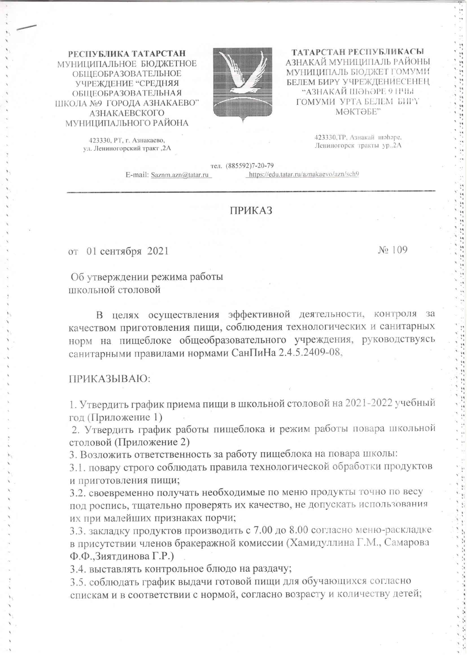

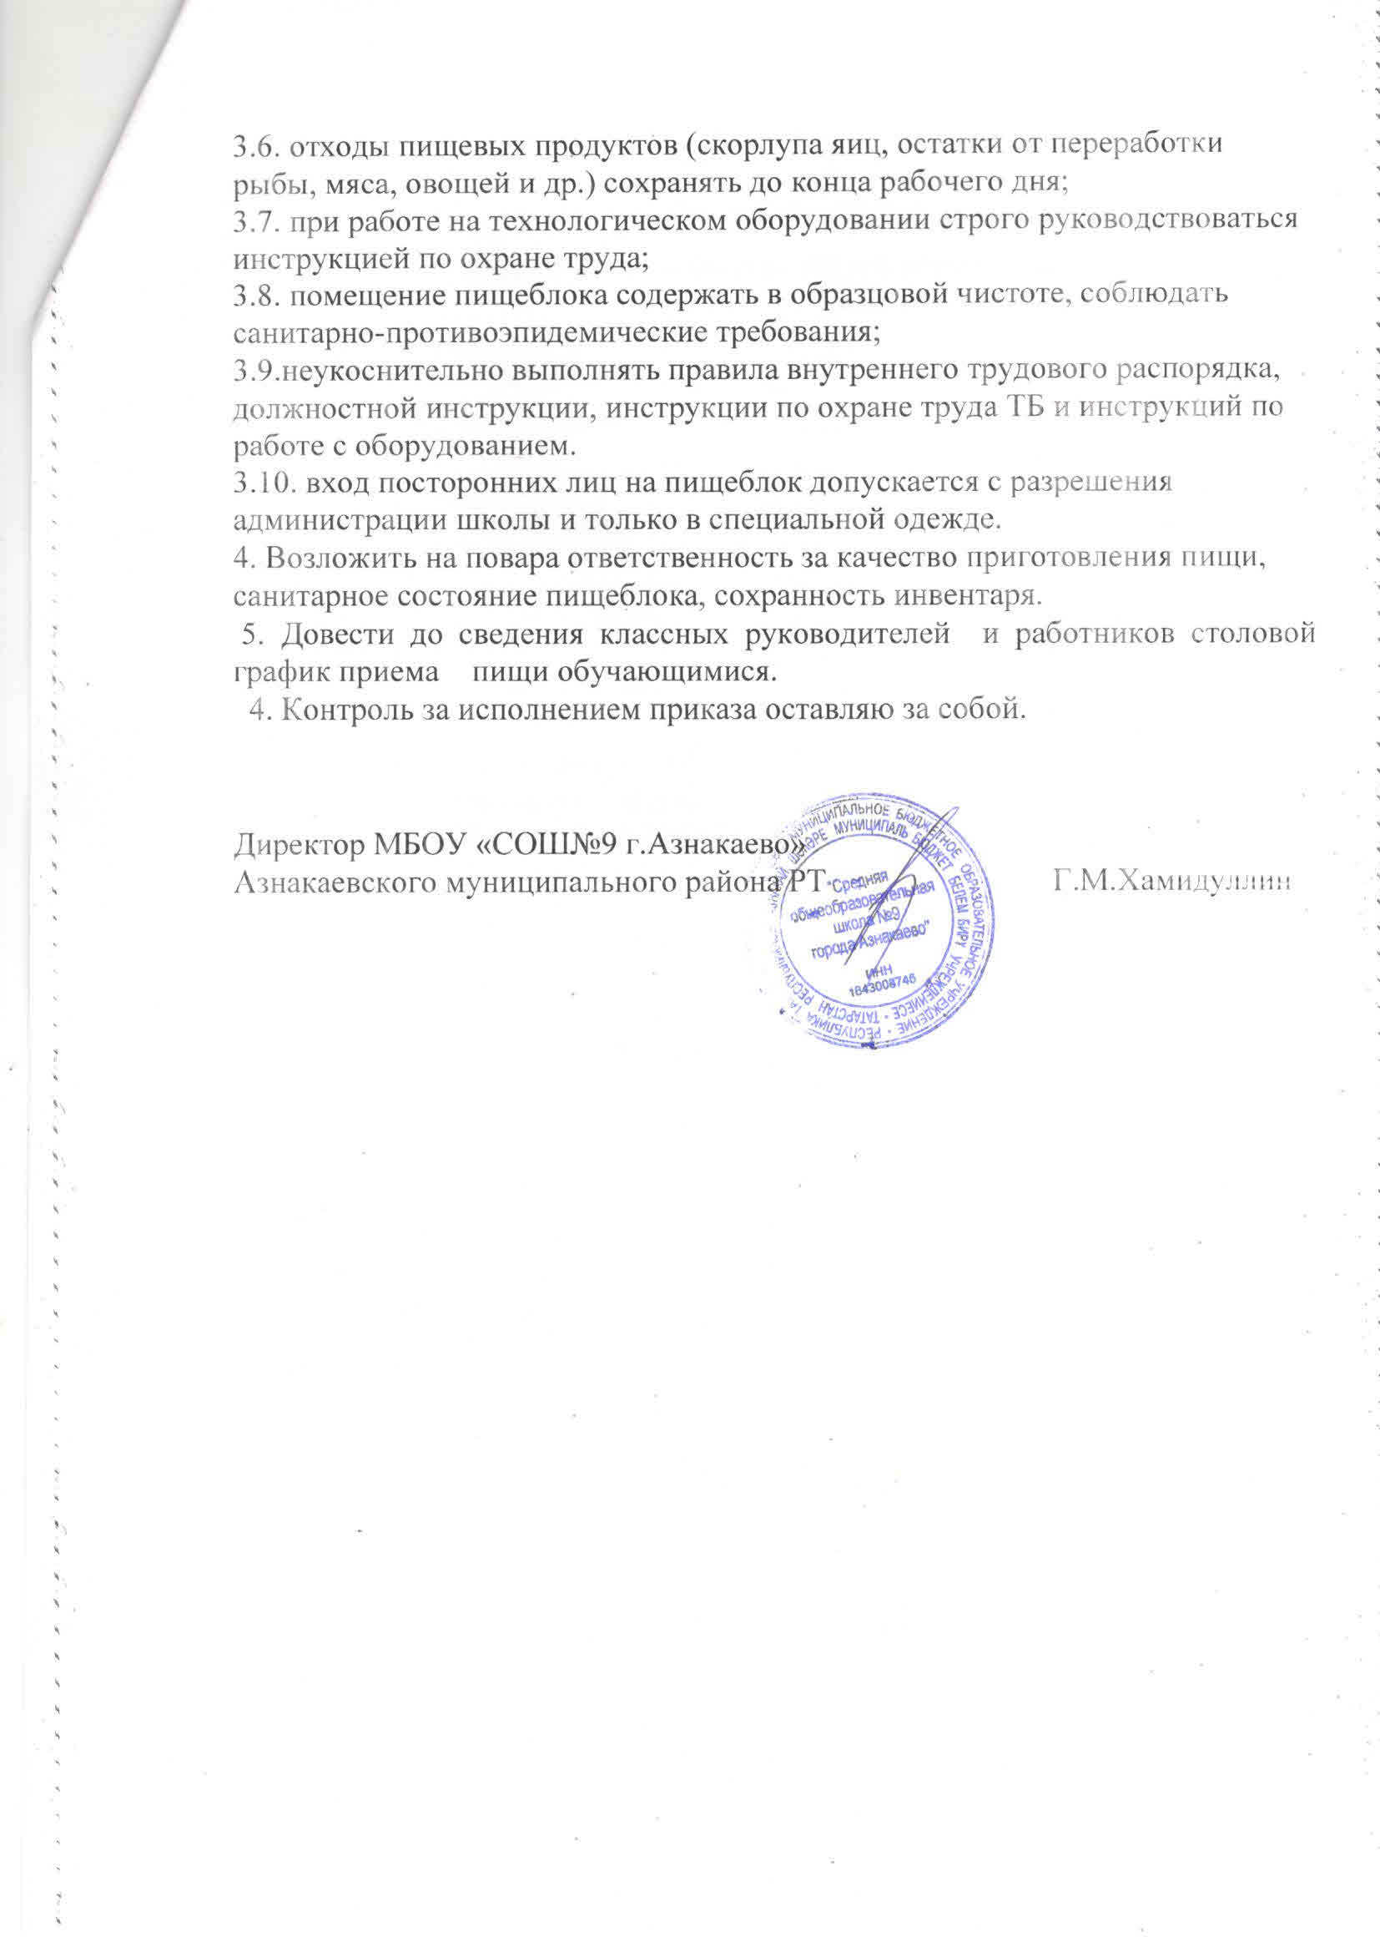

Режим работы школьной столовой в
2021-2022 учебном году

Начало работы. Закладка продуктов для приготовления завтрака и обеда. | 7.00 – 8.00
Приготовление обеда | 8.00 – 9.35
Выдача горячего обеда | 9.40 – 10.00
Мытьё столов. Мытьё посуды | 10.00 – 10.15
Выдача горячего обеда | 10.35 – 10.45
Мытье столов.Мытье посуды | 11.05- 11.20
Выдача горячего обеда | 11.40- 11.50
Мытье столов.Мытье посуды. | 12.15 – 12.25
Выдача горячего обеда ГПД | 13.00 -13.20
Уборка помещений, мытье посуды. Подготовка рабочего места к следующему рабочему дню.Работа с документами . | 14.00 – 15.00

